

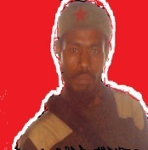

AMORINO DA COSTA MENDES SARMENTO
FIELD STAFF/INCHARGE OF ROTUTU YMCA

LISTA KONTUIDO
LISTA KONTUIDO……………………………………………………...i
Prefasiu/lian makloke…………………………………………………...…ii
I .INTRUDUSAUN……………………..………………………………………………………………1
- STABELESEMENTO YMCA IHA SUKU ROTUTO…………………………….2
- PROGRAMA YMCA IHA ROTUTO…………………………………………………3
II. YMCA……………………………………………………………………….………………………...4
- SAIDA MAK YMCA………………………………………………………………..……4
- BAZE PARIS………………………………………………………………………………..5
III .FAIR TRADE…………………………………………………………………...........................7
- OBJEKTIVO HUSI FAIR TRADE ^{3a}…………………………………………………….7
- PRINSIPIO FAIR TRADE ^{3b}………………………………………………….…………...7
- MUDANCA HO HETAN SAIDA ³....................................................8
- LIMITADO ^{3d}……………………………………….……………………………………….....8
IV. PROGRESSO HUSI FAIR TRADE……………………………………………………………...9
- FAIT TRADE COFEE PROJECT 2007 – 2012………………………………9
a. REZULTADO 2007 – 2012……………………………………………………….11
- REZULTADO KAFE IHA TINAN 2012…………………………………..….11
II. STABELESE NO DISTRIBUI BATRIA ( AKHU KI’IK)……………………....12
- solar sel………………………………………..………………………………………12
REJULTADO HARI’I KA MONTA SOLAR CELL HUSI TINAN 2010 TO 2012..13
2. distribuisaun batria………………………………………………………….…….13
3. objectivo hosi estabelesemento solar sel no distribuisaun batria..14
4. LISTA BENEFISIARIU SOLAR SYSTEM NO BATRIA KI’Ik 2010-2011…..14
III. PARTERA KUMUNIDADE………………………………….……………..……….23
PROGRESO NE’EBE ATINGI………………………………..…………..…24
Dukementasi fair trade coffe project………………………………………………….27

PREFASIU / LIAN MAKLOKE
Agradese ba Aman Maromak,tamba ho nia grasa mak liu husi ema seluk (ymca of korea) neebe mak servisu hamutuk ho YMCA Timor leste neebe hanaran Assosiasaun Joventudi Cristaun Timor Leste
( ANJUCTIL ).Hodi hala’o nia aktividade iha area rural,hanesan suku Rotuto.
Suksesu ba aktividade YMCA iha suku Rotuto husi 2007 to 2012 tamba “fiar”neebe mak bai-bain lider kumunitaria,katuas uma fukun no mos kumunidade hateten katak” Korea sul mak Rotuto,Rotuto mak Korea sul”.
Liu hosi servisu hamutuk hodi sai hanesan parsero ba dezenvolvemento,fo mos opurtunidade ba joven sira atu assesu ba servisu maske tinan ida fulan neen deit.alendisu apoio desportivas ba joventudi sira,kria kondisaun neebe favoravel ba Rotuto nia future iha setor edukasaun,tulun inan isin rua sira neebe sei hahoris otas foun nasaun ba future,nomos halao aktividade sira seluk ligado ba transformasaun social no properiadade kumunidade.
Agradese mos ba maluk sira neebe mai husi Korea hodi lao hamutuk ho ema Timor-oan,hodi fo kontribuisaun ba dezenvolve nasaun,liu- liu suku Rotuto.
Ikus YMCA HO PROGRESSO FAIR TRADE 2007 – 2012 mak hau koko tau iha surat tahan ida nee,neebe hahu husi 2007 hodi mai to iha 2012 kona realidade ,suksessu no aktividade neebe lao dau-daun no finalmente sai hanesan meta benefisiariu mak povo Rotuto,Ymca hela deit ho naran.
Hau mos senti katak buat hirak neeebe hau koko tau iha foilhas nee,iha buat balun menus no la perfetu,iha frase balu ladun diak,husu ba maluk sira atu kompleta diak liu tan liu husi kritika ,sugestaun no ideias.ida nee mak kapasidade neebe iha,nomos palavra balun neebe mak ladun monu ba maluk sira neebe konsege lee artikel nee ka ladun satisfas,hau nudar ema umanu,la perfetu nomos la profeta husu deskulpa………..
Maromak sei tulun ita hotu,mai ita luta ba moris diak iha sosiadade ida neebe ita hela ba,naroman nabilan hein hela ita nia sakrifisiu,mai ita hamutuk luta nafatin no aluta kontinua hodi enfeita mundu,mundu hanesan lalehan; lalehan iha ita nia hanoin,esforsu,neon badinas ho ita nia sentimento rasik nune Vitoria iha ita nia liman rasik.
Ema neebe mak koko hakerek ida nee, saran lia ba imi neebe lee
ROTUTO 2013
Amorino da costa mendes sarmento
Field staff ( incharge of Rotuto YMCA)

Ii

I
INTRUDUSAUN
Hanesan nasaun joven ne’ebé mak foin kore-an hosi kolonialismo Portugal no okupasaun Indonesia,hamrik independenti no sobranu hakarak dezenvolve rai ida ne’e sai dezenvolvido hanesan mos nasaun sira seluk.Maibé iha prosesu prensia independencia ida ne’e,presiza mos kontribusaun hosi komponentes hotu,tanto governo nomos sosiadade civil rai laran ka rai liur,no ema hotu ne’ebé mak interese ba povo nia diak.progreso ba moris diak laos mai hanesan miligre maibé, sei hikis kosar no mata wen no sei la sura kolen, ne’ebé ema foho sira hatete katak “sei tun dala sanulu,sa’e dala sanulu,ain la kolen,matan la dukur hodi buka,serbi,nune’e bele atingi moris diak “.
Dezenvolvemento atu la’o diak,dependençia ba ema nia esforsu atu halo plano no konkretiza iha aktividade ne’ebé bele benefisia fali ema,nudar sidadaun ida.tamba transformasaun soçial ba progreso ne’e sei la akontese hanesan vertude maibé sei liu hosi sakrefisu ne’ebé ita halo;tuir Jhon Kenedy hateten katak “labele husu ba o nia nasaun,saida mak nasaun halo ba o,maibé husu ba –an rasik saida mak o halo ba nasaun ?
Ymca hanesan organizasaun ida nebe non governo,hakarak kotribui ba dezenvolvemento nasaun Timor leste,hodi hak’man,hari’i no hakbi’it povo iha area rural.Ymca organizsaun ida ne’ebe mai hosi korea ne’ebé ligasaun ka atravesa hosi ANJUCTIL (YMCA Timor leste)hodi implementa nia programa iha area rural liu – liu iha suku letefoho spesifikamente iha kablaki no suko Rotuto.

- STABELESEMENTO YMCA IHA SUKU ROTUTO
Precensa YMCA iha Rotuto, ne’e liu hosi esforsu Staff YMCA Mauzinho Nunes ne’ebe servisu hamutuk ho organizasaun ne’e(staff),iha tinan 2006 mai halo “need assisment no mobilize”lider kumunitaria,alista mos kumuniade nia naran kada xefi da familia hanesan meta ba prosesu stabelesemento organizsaun nee iha fatin refere; no husu ba povo Rotuto atu kopera ho YMCA hodi dezenvolve rai ida ne’e/suku Rotuto atu sai mos hanesan suku seluk iha distrito Manufahi.iha tempo ne’eba ema ne’ebé, lidera YMCA mak ishibashi hidekhi
( tuir fali ema neebe mak ba hare servisu iha rotuto iha tempo nee mak Bora yu,Yang donghwa,kim duho )
Iha tinan 2007 stabelese dunik organizasaun ida ne’e iha suku Rotuto.prosesu estabelesemento, involve ema hotu feto no mane ( labarik,joven,ferik katuas) inklui lider kumunitaria sira,kolobora no kopera hamutuk ho ymca hodi hari’I mahon ida iha Rotuto,ne’ebe tau iha fatin koil-lau-udu.
Prosesu servisu la’o diak hodi fo fatin no opurtunidade ba organizasaun ne’e atu implementa nia programa iha areia ne’e.programa sira ne’e la’o nafatin,sei kontinua nafatin tuir misaun YMCA nian; I mos laos sura barak ka oit-oan,maibe hira mak halo ona ba ema seluk nia diak ( fundador YMCA George Williams) .misaun ne’e sei halo operasun nafatin bainhira kumunidade sei simu; no sei para bainhira kumunidade la fo tempo no fatin ba organizasaun ne’e.misaun ne’e dependente ba ema hotu nia komitmento tanto staf no membros ne’ebe mai hosi korea ( internasional)nasional nomos lokal (Same,Rotuto) inkluindo konta ho partisipasaun no koloborasaun kumunidade nian,tuir YMCA nia prinsipio ”we build strong kids,strong families,strong cumunities”
- PROGRAMA YMCA IHA ROTUTO
Durante preçensa YMCA iha Rotuto,halo nia aktividade mak hanesan tuir mai ne’e :
1.progrema prioridades hirak ne’ebe halo ona ;
- Fair trade coffee project( hola kafe)
- Stabelese solar sel iha Rotuto
- Partera kumunidade
- Konstrui eskola ba 1º no 2º ciclo rotuto,3º ciclo bisakrem nomos eskola 1º no 2º goulau suku leolima (set).

2. programa audisional hirak ne’ebe halo ona ;
- Apoio eguipamentos desportivas ba joventude sira hanesan;
- Bola no pardas ba gropu zerasaun Rotuto ( zero )iha tinan 2008
- Bola no net ba joventude ne’ebe sei hela iha Rotuto
- Dada be urgent hosi erafa ba kumunidade tamba hetan estragus hosi korente mota ne’ebe bo’ot.
- Acompanha sermonia tradisional hanesan
- Uma ben
- Koremetan
- Matemoris
- Tarabandu,no
- Problemas social ne’ebe afeta ba dignidade Rai Rotuto
- Halo aktividade social hanesan limpeza suku( gotong royong)
- Fasilita kumunidade atu assesu ba necisdades

II
YMCA
A.SAIDA MAK YMCA
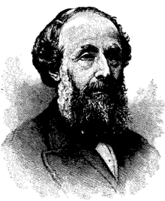
Ymca habadak husi Y = Young, M = men’s,C= Christian, A = association;YMCA hanesan organizasaun ida neebe iha dedikasaun atu hanorin no habelar dotrina ema kristaun nian ba joventudi sira atu banati tuir Nai Jesus Kristu^{1a}.
neebe hanesan uluk fundador YMC A George Williams halo iha tempo neeba ,neebe esforsu atu halo netik buat ruma ba ema seluk,liu husi kontribuisaun,partisipasaun,komitmento no esforsu neebe bele halo be ema seluk.
George Williams hanesan fundador Young Men’s Christian Association nia moris iha data 11 Oktobro 1821 iha Dulverton, Somerset,inglatera^{1b}. George Williams involve aktivo iha organizasaun kristaun oi-oin^{1c}.nia koalia ka foka barak liu ba dereitu trabalhador sira nian^{1d}. Sai motto iha nia moris mak, “laos problema oit-an ou ka lae liu,maibé problema hira ona maka ita halo ona ba ema seluk^{1e}."nia famousu tebes ativo iha organizasaun kristaun hanesan: Church Missionary society, The British and Foreign Bible, and Religious Tract Society.rejultado hosi obra William neebe halo ema hanoin to agora mak sai hanesan pionero YMCA^{1f}.Asosiasaun nee harii husi Roger iha data 6 Junho 1844.liu husi organizasaun nee nia akumula ka halibur foinsa’e husi fatin hot-hotu iha mundo atu involve iha aktividade evangelizasaun no aktividade seluk neebe halai liu ba transformasaun social^{1g}.William mos la karak atu uza nia osan ba aktividade organizasaun^{1h}. Ho esforsu nee, nia hetan prezenti husi Lou/liurai feto viktoria.nia ativo iha organizasaun nee to nia mate iha data 16 novembro 1905,nia isin mate hakoi iha katedral santo paulus iha inglatera ( London)^{1i}.

B.BAZE PARIS
Kontinuasaun baze servisu YMCA neebe iha BAZE PARIS neebe adopta husi delegasaun konfrensia mundial premeiru neebe halao iha paris iha tinan 1855 no afirma hikas husi konsellu YMCA mundu iha tinan 1973^{2a}.
YMCA hakarak halibur foin sa’e neebe tuir Nai jesus cristu hanesan sira nia maromak no Salvador ,tuir sagrada eskriatura,hakarak atu sai ninia disiplus iha sira nia fiar no iha sira nia moris laran,no atu assosia esforsus ba estensaun maromak nia reinu entre foin sa’e sira^{2b}.
Baze paris nee mantein nafatin hanesan fundasaun ka baze misaun YMCA nian,mesmu mundu neebe ita hela kompleksu tebes,maibe buka atu hetan dalan iha tempo ba tempo hodi hasuru desafiu neebe haleu hela moris nee^{2c}.
Tamba nee afirmasaun baze paris hanesan adopta iha tinan 1855,hansan estetmento baze ba misaun ymca hanesan kristaun neebe boot iha mundu,ecomonismu,movimentu voluntarismo ba feto no mane neebe afirma involvement foisa’e no buka atu hatoo no fahe dezenvolvementu kumunidade humanu neebe ideal,justu ho domin,dame no rekonsiliasaun,moris nebe nakunu ho bensaun ba ema hotu^{2d}.
desafiu ne’ebé hanesan evolusaun prinsipu neebe adopta iha tinan 1973 mak hanesan tuir mai nee ;
- Hato’o liafuan diak kona ba jesus kristu no hakas-an atu harii moris spiritual,intelektual no prosperiadade fisiku ba kumunidade^{2e}.
- Atu hakbiit foin sa’e sira,liu – liu ba feto sira atu hasa’e reponsabilidade no lideransa iha level saida deit no servisu ba prosperiadade kumunidade nian^{2f}.
- Atu defende no hasa’e deritu feto sira nian no dereito ba labarik sira^{2g}.
- Atu kria dialogu no servisu hamutuk entre sira neebe iha fiar /religaun neebe deferente no admiti identidade kultura,sociadade no dezenvolve kulturais ( pembaharuan)^{2h}
- Servisu ho laran,ho sira neebe kiak ,sira neebe ema la tau matan/iha dalan ninin,no sira neebe hetan presaun rasismu,etniku,religaun ^{2i};
- Buka atu sai mediador ba dame iha situsaun konflitu no buka atu servisu ba partisipasaun neebe iha valor no mudansa ba sira nia auto determinasaun^{2j};
- Kria ambiente kriasaun moramak nian ho diak husi asaun neebe que labele destroe no buka atu proteje riku soin hirak nee, ba jerasaun tuir mai^{2k}.

1.a- i . J. Gordon Melton. 2005. Encyclopedia of Protestantism. New York:Facts On File. Hal. 577-78.2.a- k. Komemora loron YMCA timor leste,hotel vila verde dili,data 5- 6/nov/2008
III
FAIR TRADE
Fair trade mai husi liafuan engles ,fair katak justu, trade katak negosio núne’e fair trade katak negosisaun iha merkado neebe justu.Ho sentidu hanesan nee mak fair trade hanesan meus atu dezenvolve kumunidade liu hosi servisu hamutuk hodi atingi metas neebe mak hanesan objective no prinsipio fair trade ninian neebe sai meta benefisiariu mos ba prospero kumunidade iha dezenvolvemento

- OBJEKTIVO HUSI FAIR TRADE ^{3a}

- Peace building ( hari kumunidade )
- Hametin kumunidade ba hetan dezenvolvemento rasik
- Hakbiit kumunidade nomos joven
- Partnership hanesan equipa ida

- PRINSIPIO FAIR TRADE ^{3b}

- Fo opurtunidade ba tos nain sira atu hetan servisu
- Tarnspareencia no akuntabilidade
- Respeita cultura
- Folin stavel
- Labele obriga labarik buka osan
- Egualidade ba feto ho mane,labarik ho katuas,ema kiak ho riku
- Kondisaun servisu halo diak/servisu ho kondisaun neebe diak
- Hametin kumunidade ho buka dezenvolvemento
- Solidaridade ba ema hotu
- Kuidadu natureza

- MUDANCA HO HETAN SAIDA ^{3c} ?

- Hetan ekonomia nebe diak
- Hametin kumunidade
- Joven sira hetan servisu
- Tereino joven sira ba lideransa
- Hetan dezenvolvemento ho infrastrutura ( eskola,klinika,solar sel/elitricidade nst)
- Komesa suporta kumunidade ba kumunidade

- LIMITADO ^{3d}

- Buka dalan susar iha merkado lokal
- Kompetisaun ho kompania boot
- Kapasidade sidauk husi impaktu ruma(iklima mundo )
- Ema,……..
- Dala ruma servisu susar tamba dili ho same dook malu

3a-d . Workshop ymca iha lospalos 19/02/2013: apresentasaun “ yangdonghwa”
IV
PROGRESSO HUSI FAIR TRADE
- FAIT TRADE COFEE PROJECT 2007 – 2012
Fair trade katak fasilita merkadoria ba kumunidade iha prosesu hari’I kumunidade atu hetan assesu ba sira nia produtu rasik ( kafe).
maneira iha aktividade fair trade mak
- Halo aproximasaun ho kumunidade ba prosesu stabelesemento no sustentabilidade aktividade fair trade
- Kolobora no kopera hamutuk ho kumunidade
- Disidi hamutuk preco liu hosi envolvemento kumunidade hotu
- Halo treinamento ba oinsa kwidadu kwalidade produto
- Sistema kreditu atu fo hanoin ba kumunidade oinsa atu jere osan nebe sira hetan ho didiak.
Sirkulasaun hola no sosa kafe YMCA, gropu kumunidade
Fan kafe kulit mean ( redcherry)
ymca
Kumunidade/
kafe nain

Selu/sosa

Prosesu negosisasun iha 2007 -2009

Prosesu negosisaun iha sistema fair trade 2010- 2011
Kumunidade /Kafe nain
Kafe kulit mean/tasak
ymca

Sosa no selu

kafe kulit mutin(pachment)
Kafe kulit mean
( redcherry)

Hauba group
Selu /sosa kafe kulit mean
selu/sosa ba gropu

Prosesu negosisaun sistema fair trade 2012
Gropu Hauba

Selu/sosa
Gropu Foll
kafe kulit mutin
Ym ca
Kumunidade/kafe nain
selu Kafe kulit mean/redcherry

Sosa/ selu
selu/sosa
Gropu Hakbiit

Kulit mean/tasak
Gropu Nauleta

- REZULTADO 2007 - 2012
TINAN/№ | REEDCHERY | PARCHMENT | GREENBEAN | REMARK
2007 | 136,296 Kg | 27,057 kg | 19,800 kg
2008 | 165,201 kg | 33,050 kg | 22,140 kg
2009 | 164,199 kg
2010 | 148,872 kg
2011
2O12 | 150,599 kg | 43,671.5 kg |  | Hare iha rejultado 2012

- REZULTADO KAFE IHA TINAN 2012
Rezultado kafe | redcherry | parchment | Green bean |  |  | grenbean
Rezultado kafe |  |  | Kelas A | Kelas B | Kelas C | total
Rotuto | 65,596 kg | 13,656 kg | 4,650 kg | 5,580 kg | 1,140 kg | 11,370 kg
Kablaki | 48,931 kg | 9,793,5 kg | 2,460 kg | 4,530 kg | 960 kg | 7,950 kg
Hauba group | 50,000 kg | 10,295.5 kg | 2,340 kg | 3,540 kg | 930 kg | 6,810 kg
Hakbi,it group | 17,080 kg | 3,635 kg | 1,380 kg | 1,260 kg | 270 kg | 2,910 kg
Fool group | 7,788 kg | 1,896 kg | 720 kg | 690 kg | 120 kg | 1,530 kg
Nauleta group | 10,135 kg | 3,137.5 kg | 540 kg | 840 kg | 150 kg | 1,530 kg
Grand total | 199,530 kg | 42,413.5 kg | 12,090 kg | 16,440 kg | 3,570 kg | 32,100 kg

II.STABELESE NO DISTRIBUI BATRIA ( AKHU KI’IK)

1.solar sel
Desde inicio YMCA stabelese iha Rotuto hodi hola kafe liu hosi aktividade fair trade,organizasaun ida ne’e mos iha hanoin atu tulun kumunidade atu asesu ba ahi katak sai hosi fase ida ne’ebe uza lampion ba fali fase ida uza batria ne’ebe hetan energia hosi loromatan.
Nune’e kumunidade bele hetan naroman ne’ebe sufisiente ba sira wainhira iha tempo kalan,no ida ne’e foin mak implemente iha suku Rotuto.
Hanoin hirak ne’e tau dunik iha realidade,ne’ebe liu hosi kusultasaun ba fatin,no halo apromximasaun ba kada familia,to reliaza ka hari’I dunik solar sel iha suku Rotuto ne’be tau los iha fatin centro (sede suku) no monta solar sel hamutuk 60 (nen nulu) unidade iha tinan 2010.baihira atu intrega ba kumunidade ofisial marka mos presensa hosi prisidente YMCA of korea,directur YMCA timor leste (ANJUCTIL),diretora KOICA,Sekertario estado politica energetic,nomo’os autoridade distrito.
La to ba iha ne’e deit,maibe iha tinan 2011,complete fali solar sel ne’e hamutuk 40 unidade,tamba ne’e 2010 -2011 monta solar sel iha suku rotuto hamutuk 100 unidade.
Alen de hari’I iha Rotuto ,iha tinan 2011 hari mos iha aldeia Goulau,suku Leolima hamutuk 40 unidade.
REJULTADO HARI’I KA MONTA SOLAR CELL HUSI TINAN 2010 TO 2012
№ | Tinan 2010 | Tinan 2011 | 2012 | observasaun
1 | Rotuto 60 lembar layar solar sell |  |  | - Suku Rotuto
2 |  | - Rotuto aumenta tan 40 lembar solar cell  - Goulau hari /monta solar cell 40 lembar |  | - Suku Rotuto  - Suku leo-lima aldeia goulau
3 |  |  | - Monta solar cel 12 lembar iha kablaki  - Monta solar cell 12 lembar iha kotalala | - Suku letefoho

2.distribuisaun batria
Depois de hari’I ona solar sel ne’ebe cita iha leten,organizasaun ida ne,e distribui mos batria ki’ik (akku) ho modelu foun ho ampolas ida ba kumunidade tuir lista ka dadus ne’ebe akurat /tuir total umakain iha suku rotuto.ne’ebe iha tinan 2010 uma kain rua join ida/uma kain rua uza likus ida tuir maneira no konsessus entre uma kain rua ne’e ba orario kalan atu uza ahi ne’e.
Iha tinan 2011 kompleta fali batria ida,ne’ebe hosi umakain rua join ba fali umakain ida hetan ida.no ba uma kain foun hamutuk 70 sei kompleta iha tinan 2012.batria ida ne’e sei fornese mos ba gropu ne’ebe ymca mak apoio ba stabelesemento gropu.
Distribuisaun batria ida ne’e mos fahe to aldeia goulau suku leolima,sub distrito hato-udo,distrito Ainaro.
3.objectivo hosi estabelesemento solar sel no distribuisaun batria
Objective hosi estabelesemento solar system no fahe batria ba kumunidade atu
- Atu fo naroman ba kumunidade kada familia ida – idak hanesan meus “troka lampion ne’ebe durante ne’e sira uza”
- Minimize gastu osan hodi sosa minarai
- Ajuda labarik sira atu estuda iha tempo kalan
- Assesu ba karega hp no seluk tan
- Halo balancio ba kumunidade rural ( suku Rotuto )assesu ba ahi
- Fo hanoin ba kumunidade atu aproveita buat ruma iha tempo ukun-an

4. LISTA BENEFISIARIU SOLAR SYSTEM NO BATRIA KI’Ik 2010 – 2011
1.ALDEIA SABOU
Nº | CODE | NARAN | OBS
1 | RS 01 – 1a | Alfaredo martins
1 | RS 01 – 1b | Arnaldo barros
2 | RS 01–2a | Duarte da silva
2 | RS 01–2b | Francisco tilman
3 | RS 01–3a | Mateus da silva
3 | RS 01–3b | Lorenco lazaro
4 | RS 01–4a | Apolnario lazara
4 | RS 01–4b | Laurentina dos santos
5 | RS 01–5a | Esperanca santa antonis
5 | RS 01–5b | Rosalina paicheco
6 | RS 01–6a | Francisco da silva
6 | RS 01–6b | Helena oliveira
7 | RS 01–7a | Florindo altur
7 | RS 01–7b | Claudino borges
8 | RS 01–8a | Marianno da silva
8 | RS 01–8b | Adelino pinto
9 | RS 01–9a | Francisco dos reis
9 | RS 01–9b | Orlando da silva
10 | RS 01–10a | Agusto da silva
10 | RS 01–10b | Filomena isak
11 | RS 01 – 11a | Filomino Paulo
11 | RS 01 -11b | Maria oliveira
12 | RS 01 -12a | Feliciano lazaro
12 | RS 01 -12b | Albertina da costa
13 | RS 01 -13a | Ramero da silva
13 | RS 01 -13b | Hepolito melo
14 | RS 01 -14a | Moses sarmento
14 | RS 01 -14b | Armando borges
15 | RS 01 -15a | Julião sarmento
15 | RS 01 -15b | Alberto pinto
16 | RS 01 -16a | Maria Pereira
16 | RS 01 -16b | Graciana mendes
17 | RS 01 -17a | Francisco mendes
17 | RS 01 -17b | Residencia/igreja
18 | RS 01 -18a | Felis da siva
18 | RS 01 -18b | Manuel lazaro
19 | RS 01 -19a | Romeo dos santos
19 | RS 01 -19b | Igidio dos santos
20 | RS 01 -20a | Isaura da costa
20 | RS 01 -20b | Paulina dos ssantos
21 | RS 01 -21a | Martions sarmento
21 | RS 01 -21b | Serafin sarmentos
22 | RS 01 -22a | Honorio dosntos
22 | RS 01 -22b | Eujevia
23 | RS 01 -23a | Antomio pinto
23 | RS 01 -23b | Joanico sarmento
24 | RS 01 -24a | Amadeu da costa
24 | RS 01 -24b | Hermina da costa
25 | RS 01 -25a | Alexandre mendes
25 | RS 01 -25b | Zulmira oliveira lazaro
26 | RS 01 -26a | Julito da silva
26 | RS 01 -26b | Orlando almeida
27 | RS 01 -27a | Inasio sarmento
27 | RS 01 -27b | Leonardo barros
28 | RS 01 -28a | Daniel da silva
28 | RS 01 -28b | Francisco barros
29 | RS 01 -29a | Joaquim da silva
29 | RS 01 -29b | Silbino barros
30 | RS 01 -30a | Alarico dos santos
30 | RS 01 -30b | Domingos borges
2.ALDEIA HATU - HEI
Nº | CODE | NARAN | OBS
1 | RH 02- 1a | Alberto da silva
1 | RH 02 -1b | Orlando da silva
2 | RH 02 -2a | Januario da silva
2 | RH 02 -2b | Agapito da silva
3 | RH 02 -3a | Manuel da silva
3 | RH 02 -3b | Antero da silva
4 | RH 02 -4a | Paulino fda costa
4 | RH 02 -4b | Mario filepe
5 | RH 02 -5a | Alexandrino sarmento
5 | RH 02 -5b | Clara paicheco
6 | RH 02 -6a | Eskola filial
6 | RH 02 -6b | Soares da silva
7 | RH 02 -7a | Jeornimo da silva
7 | RH 02 -7b | Gaisto da silva
8 | RH 02 -8a | Fernando da costa
8 | RH 02 -8b | Abraun tilman
9 | RH 02 -9a | Faustino da silva
9 | RH 02 -9b | Apolnario da silva
10 | RH 02 -10a | Pedro filipe
10 | RH 02 -10b | Henrique filipe
11 | RH 02 -11a | Paiul pinto
11 | RH 02 -11b | Jose tilman
12 | RH 02 -12a | Afonso filipe
12 | RH 02 -12b | Romeo dos santos filipe
13 | RH 02 -13a | Vidfal branco
13 | RH 02 -13b | Domingos da silva
14 | RH 02 -14a | Luis magno
14 | RH 02 -14b | Agusto marcal
15 | RH 02 -15a | Rafiel da silva
15 | RH 02 -15b | Terezinha da silva
16 | RH 02 -16a | Jose de araujo
16 | RH 02 -16b | Clementino da silva
17 | RH 02 -17a | Paul da silva
17 | RH 02 -17b | Pedro da silva

3.ALDEIA FOE - HEI
Nº | CODE | NARAN | OBS
1 | HF03- 1a | Marcelino da silva
1 | RF 0 3-1b | Jose da costa
2 | RF 03 -2a | Luis gurado
2 | RF 03-2b | Aflonia da silva
3 | RF 03 -3a | Feliciano dos santos
3 | RF 03 -3b | Miquel dos santos
4 | RF 03 -4a | Domingos da silva
4 | RF 03 -4b | Manuel da silva
5 | RF 03 -5a | Silvano da silva
5 | RF 03 -5b | Fernando da costa
6 | RF 03 -6a | Mateus da costa
6 | RF 03 -6b | Pedro da costa
7 | RF 03 -7a | João da silva
7 | RF 03 -7b | Jose melo
8 | RF 03 -8a | Raul gailhos
8 | RF 03 -8b | Alexandre gailhos
9 | RF 03 -9a | Armando melo
9 | RF 03 -9b | Carlos da costa
10 | RF 03 -10a | Jose da silva
10 | RF 03 -10b | Hepolito melo
11 | RF 03 -11a | Domingos da silva
11 | RF 03 -11b | Miquel da costa
12 | RF 03 -12a | Nazario de Andrade
12 | RF 03 -12b | Lino borges
13 | RF 03 -13a | Mariano da silva
13 | RF 03 -13b | Armindo da costa
14 | RF 03 -14a | Albano da silva
14 | RF 03 -14b | Francisco da costa
15 | RF 03 -15a | Laurentino da costa
15 | RF 03 -15b | Mateus de jesus
16 | RF 03 -16a | Silveiro da silva
16 | RF 03 -16b | Mariano maia
17 | RF 03 -17a | Manuel maia
17 | RF 03 -17b | Bernado da costa
18 | RF 03 - 18a | Antonio mendes
18 | RF 03 – 18b | Sezario da costa
19 | RF 03 - 19a | Carolina da costa
19 | RF 03 – 19b | Antonio nunes
20 | RF 03 - 20a | Orlando da costa
20 | RF 03 – 20b | Domingos da silva
21 | RF 03 - 21a | Geraldo mendes
21 | RF 03 – 21b | Alberto da costa
22 | RF 03 - 22a | Costantino fernandes
22 | RF 03 – 22b | Cristalina da costa
23 | RF 03 - 23a | Manuel de jesus
23 | RF 03 – 23b | João da costa
24 | RF 03 - 24a | Jose mendes
24 | RF 03 – 24b | João maia
25 | RF 03 - 25a | Fernando da silva
25 | RF 03 – 25b | Alfaredo de Andrade
26 | RF 03 - 26a | Agusto da costa
26 | RF 03 – 26b | Paulino da costa
27 | RF 03 – 27a | Julio mendes
27 | RF 03 – 27b | Hendrique dos santos

4.ALDEIA BERTENI
Nº | CODE | NARAN | OBS
1 | RB 04 – 1a | Afonso dos santos nunes
1 | RB 04 – 1b | Paulino martins
2 | RB 04 - 2a | Francisco dos santos
2 | RB 04 – 2b | Dominggos da silva
3 | RB 04 – 3a | Francisco doutel sarmento
3 | RB 04 – 3b | Mateus da silva
4 | RB 04 – 4a | Carlos da silva
4 | RB 04 – 4b | Adino
5 | RB 04 - 5a | Lino da silva
5 | RB 04 – 5b | Benjamin seixas
6 | RB 04 – 6a | Marcus da silva
6 | RB 04 – 6b | Bandito pinto
7 | RB 04 – 7a | Seguito oliveira
7 | RB 04 – 7b | Filomino da silva
8 | RB 04 – 8a | Agustinho da silva
8 | RB 04 - 8b | Francisco da costa
9 | RB 04 – 9a | Laurentino da silva
9 | RB 04 – 9b | Lorenco da silva
10 | RB 04 – 10a | Mario soares
10 | RB 04 – 10b | Januario da silva
11 | RB 04 – 11a | Jose da silva R
11 | RB – 11b | Casmiro maia
12 | RB – 12a | Filomena da salsinha
12 | RB - 12b | João da silva linha
13 | RB – 13a | Elias gurado
13 | RB – 13b | Angelino de oliveira
14 | RB – 14a | Andre da silva
14 | RB – 14b | João da silva c
15 | RB - 15a | Joaquim gurado
15 | RB - 15b | Jorge de jesus
16 | RB – 16a | Manuel da silva
16 | RB – 16b | Alberto da costa
17 | RB - 17a | Agusto soares
17 | RB – 17b | Elda prego
18 | RB – 18a | Clementino da silva seixas
18 | RB – 18b | Francisco dos santos s.
19 | RB – 19a | Jose da silva os
19 | RB- 19b | Joaguim da silva
20 | RB – 20a | Jose da silva
20 | RB – 20b | Aniceto mendes
21 | RB – 21a | Paul da silva
21 | RB – 21b | Jose da silva M
22 | RB – 22a | Felisberta dos santos
22 | RB – 22b | Soares da silva

5.ALDEIA LEOFAT
Nº | CODE | NARAN | OBS
1 | RL 05 – 1a | Bernardino menezes
1 | RL 05– 1b | Miguel das neves
2 | RL 05 - 2a | Corrnelio nunes
2 | RL 05 - 2b | Fernando da costa
3 | RL 05 – 3a | Jose da silva
3 | RL 05 – 3b | Pedro das neves
4 | RL 05 – 4a | Brigida dos santos
4 | RL 05 – 4b | Candido souse
5 | RL 05 – 5a | Daniel menezes
5 | RL 05 – 5b | Alvaro dias sousa
6 | Rl 05 – 6a | Luis vila nova
6 | RL 05 – 6b | Domminggos vila nova
7 | RL 05 - 7a | Seguito soares
7 | RL 05 – 7b | Cesario sousa
8 | RL 05 – 8a | Alcino soares
8 | RL 05 - 8b | Rainaldo souse
9 | RL 05 - 9a | Geraldo de jesus
9 | RL 05 - 9b | Manuel da costa
10 | RL 05 - 10a | Roberto Pereira vilanova
10 | RL 05 - 10b | Joana da costa
11 | RL 05 - 11a | Afonso Andrade
11 | RL 05 - 11b | Mateus de jesus
12 | RL 05 - 12a | Abilio souse
12 | RL 05 - 12b | Rumaldo dos santos
13 | RL 05 - 13a | Claudino Pereira
13 | RL 05 - 13b | Marta da costa
14 | RL 05 - 14a | Afonso dos santos
14 | RL 05 - 14b | Daninu
15 | RL 05 - 15a | Marciana da costa
15 | RL 05 - 15b | Lauriano nunes
16 | RL 05 - 16a | Lucinda da costa
16 | RL 05 - 16b | Beatris da costa
17 | RL 05 - 17a | Evangelino menezes
17 | RL 05 - 17b | Carlos soares
18 | RL 05 - 18a | Armindo de jesus
18 | RL 05 - 18b | Faustino da silva
19 | RL 05 - 19a | João soares
19 | RL 05 - 19b | Aniceto de jesus

6.ALDEIA GOULAU,SUKU LEOLIMA
Nº | CODE | NARAN | OBS
1 | LG 06 – 1a | Felis Pereira
1 | LG 06 – 1b | Jorge de jesus
2 | LG 06 – 2a | Marito soares
2 | LG 06 – 2b | Egas dos santos
3 | LG 06 – 3a | Francisco magalains
3 | LG 06 – 3b | Belarmino Cardoso
4 | LG 06 – 4a | Manuel soares
4 | LG 06 – 4b | Fernando souse
5 | LG 06 – 5a | Afonso pereiora
5 | LG 06 – 5b | Jose maichado
6 | LG 06 – 6a | Antonio Pereira
6 | LG 06 – 6b | Silvano souse
7 | LG 06 – 7a | Joninho souse
7 | LG 06 – 7b | Capela/igreja
8 | LG 06 – 8a | Silmestri Pereira
8 | LG 06 – 8b | Marcus Pereira
9 | LG 06 – 9a | Agustinho de araujo
9 | LG 06 – 9b | Rafeil Pereira
10 | LG 06 – 10a | Aniceto da silva
10 | LG 06 – 10b | Antonio Pereira
11 | LG 06 – 11a | Laurentino nunes
11 | LG 06 – 11b | Jose Pereira da silva
12 | LG 06 – 12a | Felismina da costa
12 | LG 06 – 12b | Joana da costa
13 | LG 06 – 13a | Francisco soares
13 | LG 06 – 13b | Jacinto da silva
14 | LG 06 – 14a | Marcelino soares
14 | LG 06 – 14b | David mello
15 | LG 06 – 15a | Mariano da silva
15 | LG 06 – 15b | Alarico dos santos
16 | LG 06 – 16a | Francisco da silva
16 | LG 06 – 16b | Alberto de jesus
17 | LG 06 - 17a | Pedro da silva
17 | LG 06 – 17b | Miguel da silva
18 | LG 06 – 18a | Adelino da silva
18 | LG 06 – 18b | Francisco da silva

5.LISTA BENEFISIARIU 2012 ATU KOMPLETA 2010 NIAN
1.ALDEIA SABOU
- Amorino da costa
- Joaninho soares
- Ines da costa
- Vicenti pinto
- Jose pinto
- Mario soares
- Afonso da costa
- Antero da silva
- Laurinda paicheco
- Jaime sarmento
- Jacob soares
- Jose masa
- Armindo da costa
- Brisca oliveira
- Victor da conçeição
- Joninha soares
- Mario pinto/jose dos santos manehats

2. ALDEIA HATUHEI
- Ernesto da silva
- Alexo fusu mau-loe
- Dekoriano koli
- Faustino Pereira surhati
- Jose da silva loko
3.ALDEIA FOE – HEI
- Laurindo da costa
- Armando monis
- Edigar borges
- Zacarias da costa
- Domingos melo
- Mario pinto
- Saturnine nunes da silva
- Alberto de jesus
- Francisco da costa
- João da costa.
- Jose kurbei
- Afonso da silva maubesi
4.ALDEIA BERTENI
- Bernardino gurado
- Antonio mendes
- Mariano aurora
- Faustino amaral
- Angelino dos santos
- Marciano dos santos
- Orlando cosme
- Hepolito da silva
- Alferedo esperito santo
- Jose mendes
- Isac da silva
- Moises mendes
5 . ALDEIA LEO-FAT
- Orlando sousa
- Afonseca da silva
- Mariano das neves
- Alexandirno da silva
- Geraldo da silva seabere
- Jose kabo
- Miguel da silva sur
- ALDEIA GOU-LAU,SUKU LEOLIMA
  - Isac martins
  - Apolnariio Miranda
  - Marcelino Pereira
  - Etelvina freitas
  - Jose nunes
  - Domminggos dos santos
  - Martinho da silva
  - Felismina angela
  - Rameiro Pereira
  - Jose do carmo

- PARTERA KUMUNIDADE
Partera kumunidade hanesan meus ida atu tulun kumunidade,liu – liu inan isin rua sira ne’ebe ladun haten atensaun maximu hosi governo. Tamba, suku rotuto kategoria suku ne’ebe izolado ka rural nomos difikulta hosi istrada.
Ida ne’e hanesan meus ida atu tulun inan isin rua sira nomos tulun estado/governo ne’ebe la kobre to area rural.
Tau atensaun ba parte ida ne’e,hanesan meus ida ba dezenvolvemento social ne’ebe sei hamoris gerasaun foun,lidernsa foun,no bele koidadu future nasaun ne’ebe atu mai.
PROGRESO NE’EBE ATINGI
- TINAN 2010
Nº | NARAN PASIENTE | TINAN | LAIN NIA NARAN | FATIN ,ALDEIA,SUKU | OAN BA DALA | DATA PARTUS | SEXO | TIPO | NARAN BEBE | ORAS PARTUS
1 | Veronica de jesus | 19 | Belarmino cardoso | Uma,Goulau(leolim) | 2 | 19/8/2010 | F | kaduak | 1.Dulcia de jesusu  2.domansia de jesesus | 14:00 pm
2 | Agusta da costa | 27 | Apolnario miranda | Uma,golau(leolima) | 4 | 19/9/2010 | f | normal | Setizia da costa | 22.00pm
3 | Catarina da costa | 20 | Mario da silva | Uma,sabou,rotuto | 2 | 2/10/2010 | M | normal | Frenki de jesus | 13.07 pm
4 | Geraldina de jesus | 17 | Antonio da cos silva | Uma,goulau,leolima | 1 | 11/11/2010 | f | normal | Leoniza de jesus | 23.00 am
5 | Rosita seixas pinto | 19 | Paulino martins | Uma,berteni rotuto | 1 | 5/12/2010 | F | normal | Serlia pinto | 17.30 pm
6 | Olga da costa | 35 | Marcus da silva | Uma,berteni,rotuto | 8 | 12/12/2010 | M | normal | Bazilo da silva | 22.00 pm
 | total | 7 bebe mak moris

B.TINAN 2011
Nº | NARAN PASIENTE | TINAN | LAIN N IA NARAN | FATIN,ALDIA,SUKU | OAN BA DALA | DATA PARTUS | SEXO | TIPO | NARAN BEBE | ORAS PARTUS
1 | Luiza da silva | 25 | Jorge soares | Uma,leofat,Rotuto | 5 | 26/1/2011 | M | Normal | Aristidis da silva | 19.00pm
2 | Etelvina oliveira | 30 | Jose masa | Uma,sabou,Rotuto | 3 | 15/1/2011 | F | “ | Dircia | 12.00
3 | Amelia mendonca | 25 | Francisco da costa | Uma,foehei,Rotuto | 7 | 22/2/2011 | M | “ | Nelson da costa | 07.00am
4 | Santina dos santos | 35 | João soares | Uma,goulau,leolima | 7 | 7/3/2011 | F | “ | Melania | 19.00pm
5 | Olga da costa sousa | 20 | Rogerio de carvalho | Uma,goulau,leolima | 1 | 12/3/2011 | M | “ | Jovenhio | 12.00
6 | Esperanca dos santos | 38 | Mariano da silva | Uma,foehei,Rotuto | 3 | 27/3/2011 | M | “ | Marsiano da silva | 09.00am
7 | Natercia |  | Marito | Uma,foehei,Rotuto | 1 | 27/7/2011 | F | “ | Leonarda | 02.00am
8 | Danila mendonca | 29 | Clementino da silva | Uma,berteni,Rotuto | 2 | 3/8/2011 | F | “ | Nivia mendonca | 09.00am
9 | Natalina | 18 |  | Uma,sabou,Rotuto | 1 | 17/8/2011 | M | Grave | Joao Paulo | 03.00am
10 | Joana prego | 32 | Henrique da silva | Uma,foehei,Rotuto | 5 | 21/8/2011 | M | Normal | Jeca da silva | 02.00am
11 | Francisca xaveier | 19 | Domingos da silva | Uma,foehei,Rotuto | 3 | 3/9/2011 | F | “ | Silvia da silva | 08.00am
12 | Justina s.antonio | 23 | Henrique da silva | Uma,foehei,Rotuto | 4 | 1/10/2011 | F | “ | Olivia s.a. da s. | 02.00am
13 | Rosa paicheco | 30 | Abrão tilman | Uma,hatuhei,rotuto | 6 | 23/10/2011 | M | Grave | Octavio | 06.00am
14 | Agusta da silva | 18 |  | Uma,hatuhei,rotuto | 1 | 23/11/2011 | M | Normal | domingos | 10.30am
15 | Alcina da costa | 35 |  | Uma,hatuhei,rotuto |  | 24/11/2011 | F | “ |  | 15.30pm
16 | Aplonio de jesus | 25 |  | Uma,foehei,Rotuto | 5 | 29/11/2011 | F | “ |  | 02.25am
 | total | 15 bebe mak moris. 1 mate

Footnote :
- nº 9.grave tamba lori to hospital reveral maubise,bebe mate iha inan nia isin,maibe konsega salva nia inan .
- nº13.grave tamba lori to iha hospital distrito manufahi,hafoin bebe foin moris.
C.TINAN 2012
Nº | NARAN PASIENTE | TINAN | LAIN N IA NARAN | FATIN,ALDIA,SUKU | OAN BA DALA | DATA PARTUS | SEXO | TIPO | NARAN BEBE | ORAS PARTUS
1 | Ilda d silva | 22 | Saturnine nunes | Uma,foehei,Rotuto | 2 | 2/5/2012 | F | Normal | Alisi nunis | 07.30am
2 | Elsa dos santos | 40 | Domingos da costa | Uma,berteni,Rotuto | 4 | 9/5/2012 | M | “ | Nuno da costa | 06.30am
3 | Marciana de oliveira | 42 | Faustino amaral | Uma,berteni,Rotuto | 1 | 3/6/2012 | F | Grave | lili | 03.20am
4 | Luduvina da costa | 30 | Mateus de jesus | Uma,foehei,Rotuto | 5 | 7/6/2012 | F | normal | Julia | 11.30am
5 | Treza dos santos | 40 | Jose da silva | Uma,berteni,Rotuto | 5 | 28/6/2012 | M | “ | junior | 06.30am
6 | Sança dos santos | 28 | Joanico sarmento | Uma,foehei,Rotuto | 4 | 16/7/2012 | M | “ | Antonio | 09.00 am
7 | Agda da silva | 35 | Domingos dos santos | Uma,foehei,Rotuto | 6 | 22/07/2012 | M | “ | Jose | 01.30 am
8 | Beatris da silva | 37 | Adelino da silva | Uma,goulau,leolima | 6 | 30/10/2012 | M | “
9 | Pedrolina dos santos | 29 | Romeo filipe | Uma,hatuhei,Rotuto | 3 | 12/11/2012 | F | “
10
 | total | 8 bebe mak moris 1 mak mate

Footnote :
- № 3 grave tamba labarik mate iha inan nia isin,tamba nee lori to hospital distrito manufahi salva deit nia inan,maibe bebe labele salva.

Dukementasi fair trade coffe project
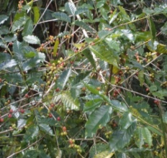  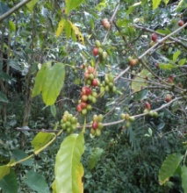 | Kafe besik atu tasak Ona kumunidade kú hodi mai fan iha YMCA stasaun Rotuto
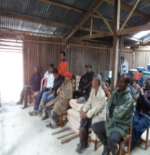  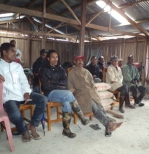  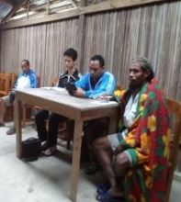 | Encontro ho lider kumunitaria sira  hodi koalia kona ba  folin kafe Reedcherry ( kulit mean )  ba tinan 2012 no disidi hamutuk folin tuir merkado ne,ebe iha.
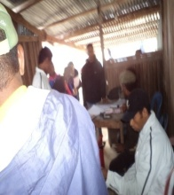  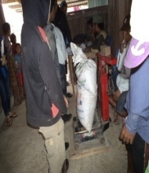  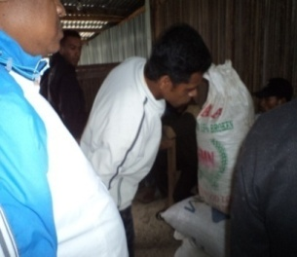  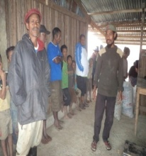 | tempo hola kafe. membros sira tetu hela kafe kulit mean neebe kumunidade sira lori mai iha centro stasaun Rotuto
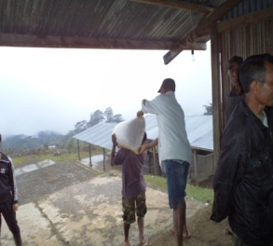 | tetu tiha ona kafe kulit mean mambros sira foti lori ba tau iha fatin dulas nian
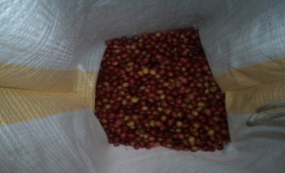  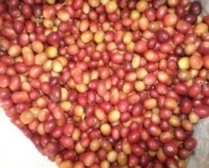 | selesaun ba kafe kulit mean
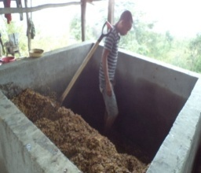  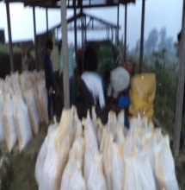 | hoban kafe iha penyu atu tais isin diak,ida namlele iha be leten raut tiha.  Dulas hotu tiha kafe mos hoban fali iha tangki no balde durante oras 72 ka loron rua foin fase
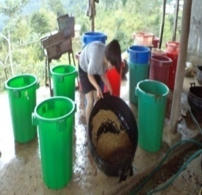  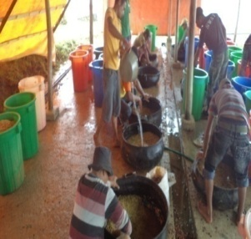 | kafe neebe hoban iha balde ka tangki durante 72 oras bele fase to mos didiak hafoin habai to maran.  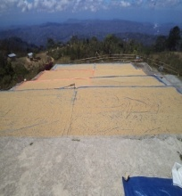  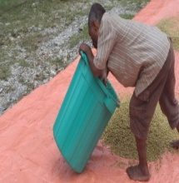  Habai kafe
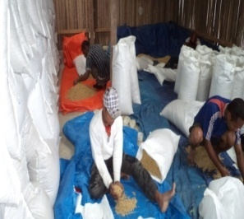  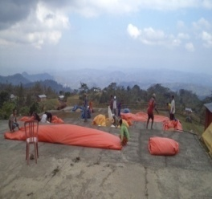 | Taka kafe iha kampo laran no hili kafe at no tohik
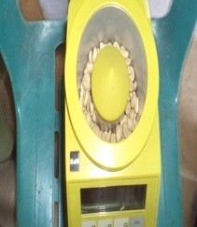  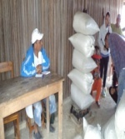  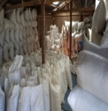 | Kafe iha armazen laran,koko kafe nia maran hetan % hira,tetu kafe maran atu lori sai hosi Rotuto ba dili
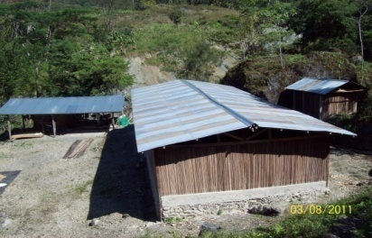 | gropu hauba neebe hari tamba inisiatva husi kumunidade nebe hetan apoio husi YMCA no fasilita merkado ba gropu hodi halo atendemento ba produto lokal.hari iha tinan 2010  fatin actual iha aldeia berteni ,iha mota aisa dalan ba aideludu( ekor ream –haut mael bere)
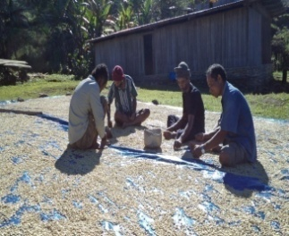 | gropu foll( hatuhei) mos hanesan ho gropu hauba  fatin actual iha foll aldeia hatuhei  harii iha tinan 2009 maibe foin assesu ba sira nia produtu lokal ( kafe ) iha tinan 2012
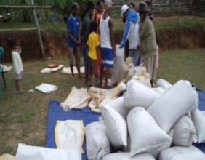 | Gropu nauleta hanesan mos gropu seluk.  Fatin actual sabou sede suku nia kotuk  Gropu nee foin la’o dadauk iha 2012  Uza hela uma sai hanesan fatin aktividade gropu.
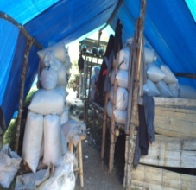  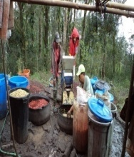 | gropu hakbiit hanesan mos gropu seluk  fatin actual iha natarlaran,aldeia sabou,cemeterio nia leten  harii iha tinan 2012 no sei dada hela lona deit hodi halo aktividade gropu
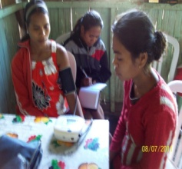 | Partera kumunidade sira tensi hela inan isin rua  sira.  Aktividade sira nee halao kada loron sexta – sexta.  Tulun inan isin rua sira ba partus depende ba inan isin rua sira presiza.
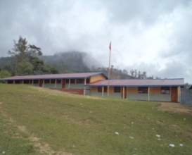  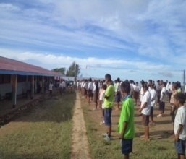 | eskola nee konstrui iha tinan 2011  eskola EB 1º ,2º ciclo ROTUTO no 3º ciclo bisakrem neebe hari iha Rotuto
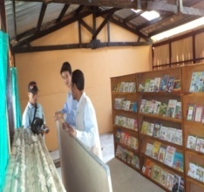 | biblioteka ba escola Rotuto
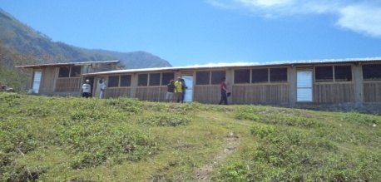 | Konstrui eskola EB 1º e 2º ciclo Goulau suku leolima sub distrito Hato –udo distrito Ainaro
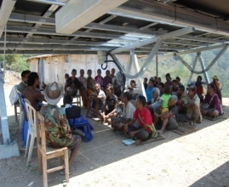  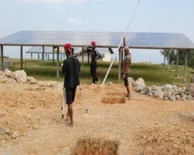 | - Solar system neebe iha suku Rutoto  - solar system neebe hari iha goulau, suku leolima, sub distrito hatu – udo, distrito Ainaro.
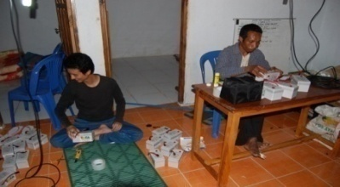 | Bateria kiik neebe mak atu distribui ba kada familia ida simu ida ho nia ampolas ida.
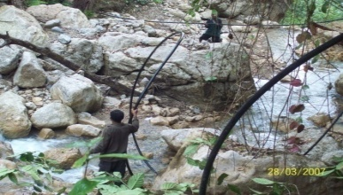 | Dada fali be depois de estragus hosi korenta mota

MEMBRO YMCA NEEBE HALA’O AKTIVIDADE IHA ROTUTO 2007-2010
- STAAF YMCA NEEBE SERVISU HAMUTUK HO EMA ROTUTO IHA ROTUTO
№ | NARAN | POSISAUN | OBSERVASAUN
1 | Sr. ishibashi hidikhi |  | - ema japaun  - harii ymca iha Rotuto iha tinan 2007  -
2 | Sr. mauzinho nunes | Manager program | - ema Rotuto(timor oan)  - hamutuk harii YMCA iha tinan 2007  - para servisu 2010
3 | Sr.Bora YU |  | - ema koreano  - halo servisu fair trade iha Rotuto iha tinan 2007 - 2008
4 | Sr.Yang,DongHwa |  | - Koreana  -kontinuasaun ba aktividade YMCA tinan 2008 - agora
5 | Sr.Kim Duho( Nuno ) |  | -koreano  - hare mos ba kontinuasaun aktividade YMCA 2009-2012
6 | Sr. Jodi Da costa | Visi director | - ema timor oan  - hare mos ba kontinuasaun aktividade YMCA iha Rotuto 2010 - agora
7 | Sr.Joseph Kim |  | - ema koreano  - hala’o aktividade Ymca iha tinan 2011 kona ba konstrusaun eskola
8 | Sra.Clarie |  | - ema koreana  - servisu iha ymca iha tinan 2012 -…………
9 | Sr.francisco da silva | Manager project | - ema Timor oan  - kontinuasaun ba aktividade YMCA tinan 2010 to agora
10 | Sr.marcelo da silva | Manager logistic &transoportasaun | - ema timor oan  - hanesan driver komesa 2007 – to agora
11 | Amorino da c. M. S | Incharge of Rotuto ymca | - Ema Rotuto oan  - 2007- 2010 hanesan voluntaria/ temporario staff  - 2010- to agora hanesan staff ymca  - 2011- 2012- incharge of ymca Rotuto station  - 2013- 2014 field staff of Ymca at Rotuto station  - 2015 secretary field 0f ymca at Rotuto
12 | Sr.julião | security | - 2011 hakerek nota hola kafe nian iha Rotuto
13 | Sra.clementina da silva | Partera kumunidade | - ema Rotuto oan  - 2010 to agora ajuda inan isin rua sira iha Rotuto
14 | Sra.Joaninha da silva | Partera kumunidade | - ema Rotuto oan  - 2010-2013 ajuda inan isin rua sira iha Rotuto  - nia servisu hanesan partera kumunidade to deit ( para servisu ) fulan februario 2014.

- TEMPORARIO STAAF NO LIDER NEEBE SERVISU HAMUTUK HO YMCA

Nº A. | NARAN | POSISAUN | OBSERVASAUN
1 | Amadeu Da Costa | Xefi temporario staff
2 | Agustinho Da Sillva | Membros staf
3 | Benjamin Da Silva Seixas | “
4 | Claudino Borges | “
5 | Francisco DaSilva F | “
6 | Francisco Da Silva B | “
7 | J0ão Da Silva | “
8 | Julito Da Silva | “
9 | Jose Da Silva | “
10 | Leonel Altur | “
11 | Laurentino Da Silva | “
12 | Mario pinto | “
13 | Paulino Mendes | “
14 | Romeo Filipe | “
15 | Victor Da Conçição | “
B. | Liders
1 | Alfaredo Martins | Lia nain
2 | Apolnario Lazaro | “
3 | Carlos Da Silva | “
4 | Francisco Mendes | “
5 | Pedro Filipe | “
6 | Marcelino Da Silva | “
7 | Florindo altur | Xefi aldeia sabou
8 | Arnaldo Baros | Xefi aldeia hatuhei
9 | João Da Silva | Xefi aldeia forhei
10 | Aniceto Mendes | Xefi aldei berteni
12 | Roberto P.vilanova | Xefi aldeia leofat
13 | Joaninho Sousa | Xefi aldeia goulau (leolima )

